


Instituto Tecnológico de Frontera Comalapa
Modalidad Escolarizada

Materia:
Administración de Base de Datos
Semestre:
6 semestre
Especialidad:
Ingeniería en Sistemas Computacionales. Numero de control: 231260036
Nombre del alumno:
José Manuel Vázquez López
Nombre del docente:
Francisco Javier Mingo
Fecha de entrega:
Frontera Comalapa, Chiapas 12/06/2026

Introducción

La auditoría y el monitoreo de bases de datos son procesos fundamentales para garantizar la seguridad, integridad y disponibilidad de la información dentro de una organización. A través del monitoreo es posible supervisar el funcionamiento de la base de datos, detectar fallos, medir el rendimiento y prevenir incidentes que afecten la operación del sistema. Por otro lado, la auditoría permite registrar y analizar las acciones realizadas por los usuarios, facilitando el control de acceso y la identificación de actividades sospechosas o no autorizadas.

En la actualidad, debido al crecimiento de los sistemas de información y al aumento de las amenazas informáticas, las organizaciones requieren implementar mecanismos de monitoreo y auditoría que les permitan proteger sus datos y cumplir con las políticas de seguridad establecidas. Estas herramientas contribuyen a mejorar la administración de las bases de datos y fortalecen la confianza en la información almacenada.

Justificación

La seguridad en la administración de bases de datos es un tema importante porque actualmente la mayoría de las empresas, escuelas y organizaciones almacenan su información de manera digital. Por ello, es necesario conocer las medidas y herramientas que ayudan a proteger los datos contra pérdidas, robos o accesos no autorizados.
La realización de este trabajo tiene como finalidad comprender la importancia de mantener segura la información almacenada en las bases de datos, así como identificar las amenazas que pueden afectar su funcionamiento. Además, permite conocer diferentes medidas de seguridad, como el control de acceso, respaldos, cifrado y monitoreo, las cuales ayudan a proteger la información y garantizar que los datos sean confiables y estén disponibles cuando se necesiten.

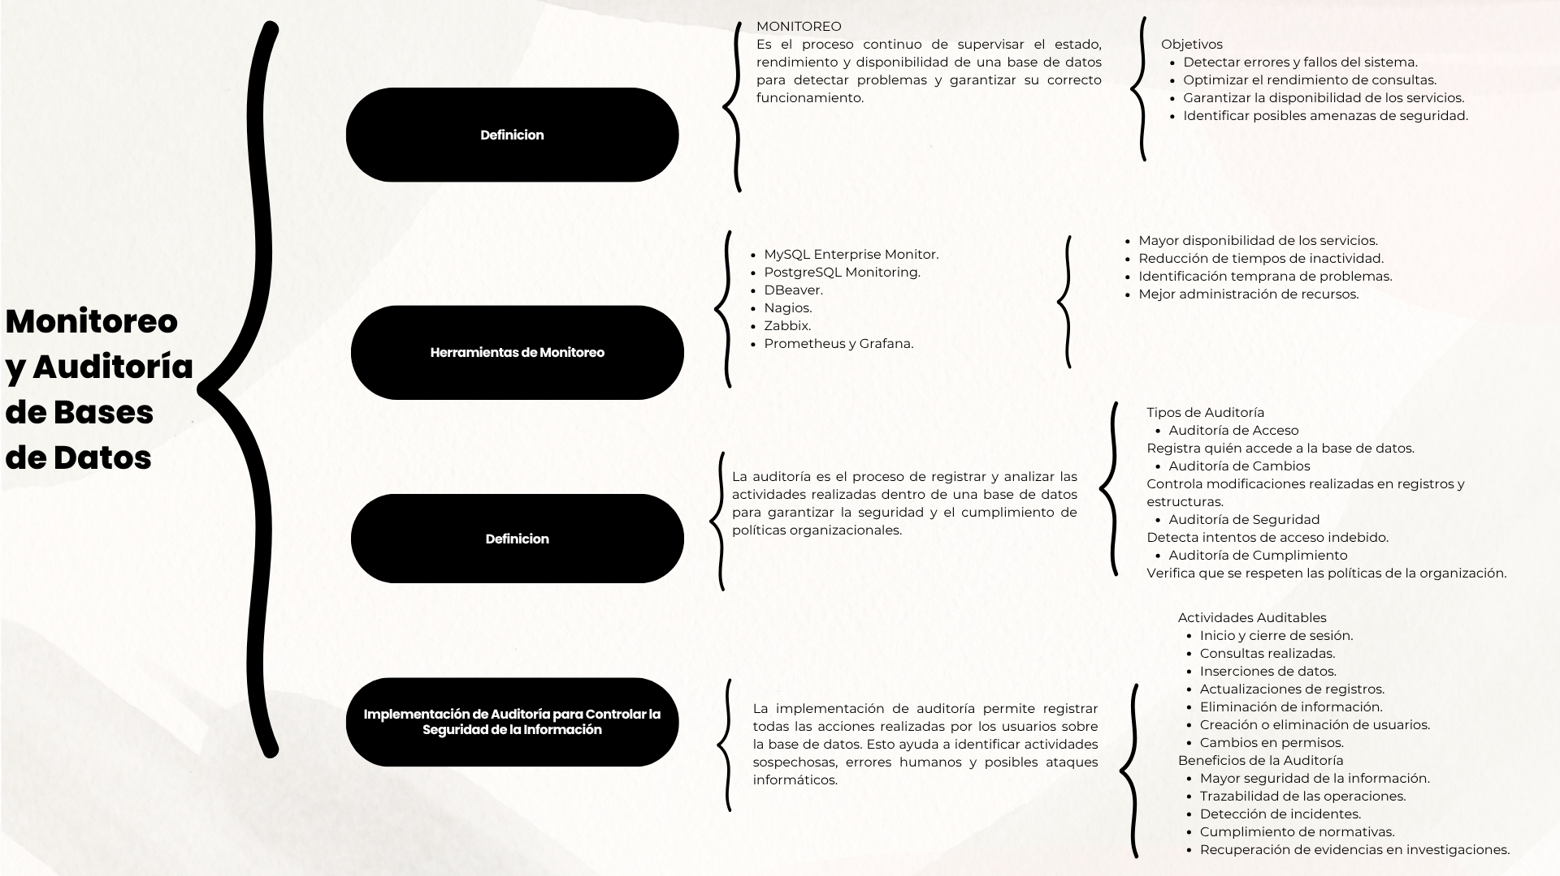

Conclusión

La implementación del monitoreo y la auditoría en bases de datos es una práctica indispensable para garantizar la seguridad y confiabilidad de la información. Mientras el monitoreo permite supervisar continuamente el rendimiento y funcionamiento de los sistemas, la auditoría proporciona un registro detallado de las acciones realizadas por los usuarios, facilitando la detección de incidentes y el cumplimiento de políticas de seguridad. En conjunto, ambas actividades fortalecen la administración de las bases de datos, protegen los recursos de información y contribuyen a la toma de decisiones basada en datos confiables y seguros.

Fuentes de Información

De, D., De, T., De, E., & De, S. (s/f). Bases de datos, Monitoreo, Migración, Auditoría y la Seguridad de los Datos monitoreo. Scalahed.com. Recuperado el 12 de junio de 2026, de https://repositorio.scalahed.com/recursos/files/r176r/w31005w/SistemadeGestiondeBasesdeDatos_Inf_B4_S.pdf
(S/f). Studocu.com. de https://www.studocu.com/es-mx/document/instituto-tecnologico-de-villahermosa/programacion/monitoreo-y-auditoria/32440129
(S/f). Studocu.com. de https://www.studocu.com/es-mx/document/instituto-tecnologico-de-villahermosa/programacion/monitoreo-y-auditoria/32440129
Alex. (2024, julio 10). Monitoreo de Actividad de Bases de Datos. DataSunrise. https://www.datasunrise.com/es/centro-de-conocimiento/monitoreo-de-actividad-de-la-base-de-datos/

